14.03.2024
Что нужно знать о коррупции.
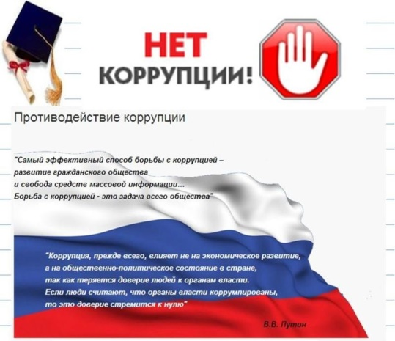
Федеральный закон от 25.12.2008 № 273-ФЗ «О противодействии коррупции» относит принятие мер, направленных на формирование в обществе негативного отношения к коррупционному поведению, к основным направлениям деятельности государственных органов по повышению эффективности противодействия коррупции.
Борьба с коррупцией заключается не только в применении правовых мер, направленных на преследование за совершение коррупционных правонарушений, но и в превентивной работе по повышению уровня правосознания граждан, популяризацию антикоррупционных стандартов поведения, образования и воспитания, на формирование антикоррупционного поведения гражданина.
Практика показывает, что цели предупреждения правонарушений, прежде всего, достигаются обучением граждан самостоятельному применению законов для защиты своих прав и отстаивания своих интересов.
Официальное толкование коррупции согласно Федеральному закону от 25.12.2008 № 273-ФЗ «О противодействии коррупции» дается следующим образом:
Коррупция – это злоупотребление служебным положением, дача взятки, получение взятки, злоупотребление полномочиями, коммерческий подкуп либо иное незаконное использование физическим лицом своего должностного положения вопреки законным интересам общества и государства в целях получения выгоды в виде денег, ценностей, иного имущества или услуг имущественного характера, иных имущественных прав для себя или для третьих лиц либо незаконное предоставление такой выгоды указанному лицу другими физическими лицами.
Как поступить в случае вымогательства или провокации взятки? Согласно своей гражданской позиции, нравственным принципам, совести и жизненному опыту Вам предстоит принять решение. В связи с этим у Вас возникает два варианта действий: прекратить всякие контакты с вымогателем, дать понять ему о своем отказе пойти на преступление и смириться с тем, что Ваш вопрос не будет решен, а вымогатель будет и дальше безнаказанно измываться над людьми, окружать себя сообщниками и коррупционными связями; встать на путь сопротивления коррупционерам – взяточникам и вымогателям, отчетливо понимая, что победить это зло можно и нужно в каждом конкретном случае, что человек должен в любых ситуациях сохранять свое достоинство и не становиться на путь преступления.
Каждый человек свободен в выборе своего решения. Но, как свободная личность, он не может не осознавать, что зло должно быть наказано. Поэтому второй вариант в большей степени согласуется с нормами морали и права.
Если Вы приняли решение противостоять коррупции, то по своему усмотрению можете обратиться с устным или письменным заявлением в правоохранительные органы по месту Вашего жительства или в их вышестоящие инстанции: в органы внутренних дел – районные или городские отделения (отделы, управления) полиции, отделы (управления) по борьбе с экономическими преступлениями, отделы (управления) по борьбе с организованной преступностью, Министерство внутренних дел.
Устные сообщения и письменные заявления о коррупционных преступлениях принимаются в правоохранительных органах независимо от места и времени совершения преступления круглосуточно.
Вас обязаны выслушать в дежурной части органа внутренних дел, приемной органов прокуратуры, следственном комитете, Федеральной службе безопасности и ПРИНЯТЬ сообщение в устной или письменной форме. При этом Вам следует поинтересоваться фамилией, должностью и рабочим телефоном сотрудника, принявшего заявление.
Вы имеете право получить копию своего заявления с отметкой о его регистрации в правоохранительном органе или талон-уведомление, в котором указываются сведения о сотруднике, принявшем заявление и его подпись, регистрационный номер, наименование, адрес и телефон правоохранительного органа, дата приема заявления.
В правоохранительном органе полученное от Вас сообщение (заявление) должно быть незамедлительно зарегистрировано и доложено вышестоящему руководителю для осуществления процессуальных действий согласно требованиям Уголовно-процессуального кодекса РФ.
Вы имеете право выяснить в правоохранительном органе, которому поручено заниматься Вашим заявлением, о характере принимаемых мер и требовать приема Вас руководителем соответствующего подразделения для получения более полной информации по вопросам, затрагивающим Ваши права и законные интересы.
В случае отказа принять от Вас сообщение (заявление) о коррупционном преступлении вы имеете право обжаловать эти незаконные действия в вышестоящих инстанциях (районных, городских, республиканских, федеральных), а также подать жалобу на неправомерные действия сотрудников правоохранительных органов в прокуратуру, осуществляющую прокурорский надзор за деятельностью правоохранительных органов и силовых структур.

Чистопольский территориальный орган Госалкогольинспекции Республики Татарстан

